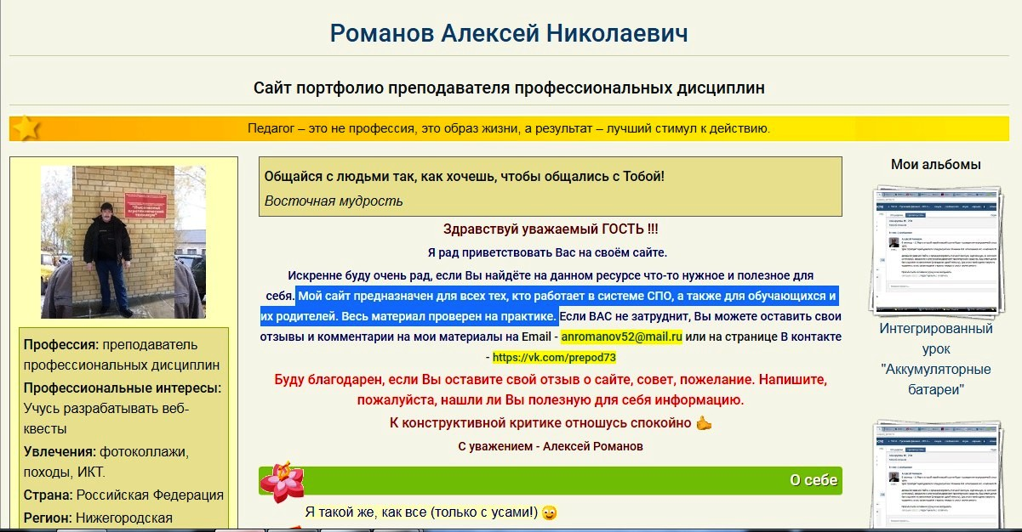

Адрес сайта: https://nsportal.ru/romanov-aleksey-nikolaevich

